历届试题 车轮轴迹
时间限制：1.0s 内存限制：256.0MB

问题描述
栋栋每天骑自行车回家需要经过一条狭长的林荫道。道路由于年久失修，变得非常不平整。虽然栋栋每次都很颠簸，但他仍把骑车经过林荫道当成一种乐趣。
由于颠簸，栋栋骑车回家的路径是一条上下起伏的曲线，栋栋想知道，他回家的这条曲线的长度究竟是多长呢？更准确的，栋栋想知道从林荫道的起点到林荫道的终点，他的车前轮的轴（圆心）经过的路径的长度。
栋栋对路面进行了测量。他把道路简化成一条条长短不等的直线段，这些直线段首尾相连，且位于同一平面内。并在该平面内建立了一个直角坐标系，把所有线段的端点坐标都计算好。
假设栋栋的自行车在行进的过程中前轮一直是贴着路面前进的。
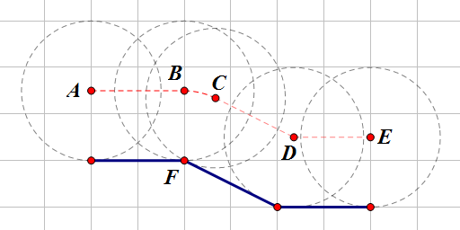
上图给出了一个简单的路面的例子，其中蓝色实线为路面，红色虚线为车轮轴经过的路径。在这个例子中，栋栋的前轮轴从A点出发，水平走到B点，然后绕着 地面的F点到C点（绕出一个圆弧），再沿直线下坡到D点，最后水平走到E点，在这个图中地面的坐标依次为：(0, 0), (2, 0), (4, -1), (6, -1)，前轮半径为1.50，前轮轴前进的距离依次为：
AB=2.0000；弧长BC=0.6955；CD=1.8820；DE=1.6459。
总长度为6.2233。
下图给出了一个较为复杂的路面的例子，在这个例子中，车轮在第一个下坡还没下完时（D点）就开始上坡了，之后在坡的顶点要从E绕一个较大的圆弧到F点。这个图中前轮的半径为1，每一段的长度依次为：
AB=3.0000；弧长BC=0.9828；CD=1.1913；DE=2.6848；弧长EF=2.6224； FG=2.4415；GH=2.2792。
总长度为15.2021。
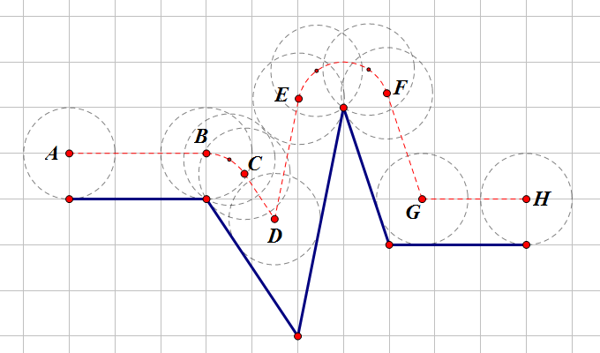
现在给出了车轮的半径和路面的描述，请求出车轮轴轨迹的总长度。
输入格式
输入的第一行包含一个整数n和一个实数r，用一个空格分隔，表示描述路面的坐标点数和车轮的半径。
接下来n行，每个包含两个实数，其中第i行的两个实数x[i], y[i]表示描述路面的第i个点的坐标。
路面定义为所有路面坐标点顺次连接起来的折线。给定的路面的一定满足以下性质：
*第一个坐标点一定是(0, 0)；
*第一个点和第二个点的纵坐标相同；
*倒数第一个点和倒数第二个点的纵坐标相同；
*第一个点和第二个点的距离不少于车轮半径；
*倒数第一个点和倒数第二个点的的距离不少于车轮半径；
*后一个坐标点的横坐标大于前一个坐标点的横坐标，即对于所有的i，x[i+1]>x[i]。
输出格式
输出一个实数，四舍五入保留两个小数，表示车轮轴经过的总长度。
你的结果必须和参考答案一模一样才能得分。数据保证答案精确值的小数点后第三位不是4或5。
样例输入
4 1.50
0.00 0.00
2.00 0.00
4.00 -1.00
6.00 -1.00
样例输出
6.22
样例说明
这个样例对应第一个图。
样例输入
6 1.00
0.00 0.00
3.00 0.00
5.00 -3.00
6.00 2.00
7.00 -1.00
10.00 -1.00
样例输出
15.20
样例说明
这个样例对应第二个图
数据规模和约定
对于20%的数据，n=4；
对于40%的数据，n≤10；
对于100%的数据，4≤n≤100，0.5≤r≤20.0，x[i] ≤2000.0，-2000.0≤y[i] ≤2000.0。
